Uitnodiging Gebedsgroep Wilhelminaschool

Dit schooljaar nodigen we jullie ouders en verzorgers, van harte uit om bij het gebedsmoment te komen!

Elke maand komen we voor de onderbouw (groep 1 t/m 4) op woensdagavond een uur van 20:30 tot 21:30 samen in de personeelskamer van de Wilhelminaschool. Voor de bovenbouw (groep 4 t/m 8) komen we op de vrijdagochtend samen in het lokaal van groep 1, van 8:30 tot 9:30. Uiteraard met koffie of thee . Dit uur wordt, bijzonder dankbaar, door een heel aantal biddende mensen bezocht. Uiteraard bidden en verwachten we dat jij ook zult komen.

Wanneer we samen komen danken en prijzen we God. We brengen de leerkrachten, de leerlingen en alles wat verder in en om de Wilhelminaschool gebeurt biddend bij Hem. Ook bidden we per maand voor een groep in het bijzonder en deze leerlingen leveren gebedspunten aan.

De indeling van het gebedsuur is als volgt:
- Iemand verzorgt een korte inleiding a.d.h.v. een Bijbeltekst of lied.
- We nemen de gebedspunten door.
- Vervolgens begint het kring of vrij gebed – waarin iedereen zich vrij voelt om wel of niet hardop te bidden. –

Alles waar jullie vol geloof om bidden, zullen jullie krijgen.”

Jezus wilde de leerlingen- wil ons- uitleggen dat ze altijd moesten bidden en niet moesten opgeven.

Ze bleven eensgezind met elkaar bidden, samen met een paar vrouwen. Ook Jezus’ moeder Maria en Jezus’ broers waren daar.

Blijf bidden. Houd daar nooit mee op. Dank God.

Want we zijn allemaal in 1 Geest ondergedompeld, zodat we samen 1 Lichaam werden.

Luister goed! Ik zeg jullie dat als twee van jullie op de aarde samen om iets bidden, dan zullen ze het krijgen van mijn hemelse Vader. Want als twee of drie mensen die bij Mij horen, bij elkaar zijn, dan ben Ik daar Zelf ook”.

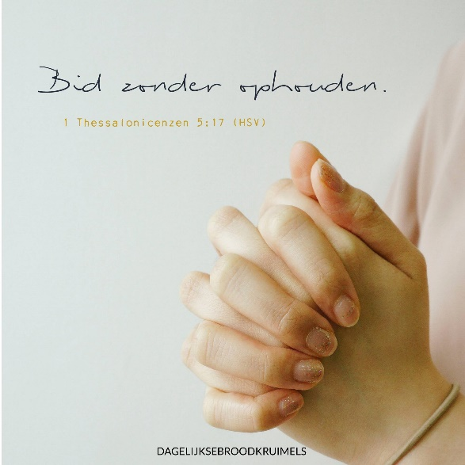

Kom jij (een keer) met ons meebidden?
Je bent van harte welkom op woensdagavond van 20.30 tot 21.30 uur en/of vrijdagochtend 8:30 tot 9:30, we komen deze momenten samen op school. In het activiteitenrooster van onze schoolgids staan deze datums aangegeven, ook vind je maandelijks in de nieuwsbrief een uitnodiging om te komen.

Datums samenkomst gebedsgroep

2 september 2020 groep 1
9 oktober 2020 groep 6*
25 november 2020 groep 2
8 januari 2021 groep 7*
3 februari 2021 groep 3
5 maart 2021 groep 5
7 april 2021 groep 0/instroom
21 mei 2021 groep 8*
23 juni 2021 groep 4

*deze gebedsuren zijn vrijdag ‘s ochtends

Voor meer informatie en vragen:
Klarinda ter Weele 06 21270693
Liesbeth Sloof 06 52125017
Gineke Beltman 06 24696646 ginekebeltman@gmail.com
www.wilheminaschool-rijssen.nl/downloads/flyergebedsgroep

